「變更原高雄市主要計畫(楠梓區)(特種工業區為產業專用區)(原中油公司高雄煉油廠土地變更)案」、「擬定原高雄市都市計畫細部計畫(原中油公司高雄煉油廠土地)(配合楠梓產業園區設置計畫)案」
都市計畫公開展覽傳單
主旨：舉辦本市都市計畫「變更原高雄市主要計畫(楠梓區)(特種工業區為產業專用區)(原中油公司高雄煉油廠土地變更)案」、「擬定原高雄市都市計畫細部計畫(原中油公司高雄煉油廠土地)(配合楠梓產業園區設置計畫)案」公開展覽說明會。
依據：依據都市計畫法第19條及第27條第1項第3款規定辦理。
說明：
一、本市都市計畫「變更原高雄市主要計畫(楠梓區)(特種工業區為產業專用區)(原中油公司高雄煉油廠土地變更)案」、「擬定原高雄市都市計畫細部計畫(原中油公司高雄煉油廠土地)(配合楠梓產業園區設置計畫)案」之公告公開展覽自民國110年11月16日起至110年12月16日止。
二、展覽地點：本府都市發展局都市計畫公告欄及本市楠梓區公所公告欄。
三、公開展覽期間任何公民或團體如有意見，請依下列所附參考格式填妥敘明內容、理由並附位置略圖，載明姓名或名稱及通聯地址向本市都市計畫委員會提出，俾供都市計畫委會審議本案參考。
說明會日期 |  | 時間 | 地點
110年11月30日  (星期二) |  | 下午2 時 | 中油宏南訓練教室1樓
本市都市計畫「變更原高雄市主要計畫(楠梓區)(特種工業區為產業專用區)(原中油公司高雄煉油廠土地變更)案」、「擬定原高雄市都市計畫細部計畫(原中油公司高雄煉油廠土地)(配合楠梓產業園區設置計畫)案」公告公開展覽期間公民或團體意見書
異議內容
異議理由
備考
年 月 日
陳情人：
地 址：
電 話：
「變更原高雄市主要計畫(楠梓區)(特種工業區為產業專用區)(原中油公司高雄煉油廠土地變更)案」、「擬定原高雄市都市計畫細部計畫(原中油公司高雄煉油廠土地)(配合楠梓產業園區設置計畫)案」
都市計畫變更內容概要
一、計畫緣起
行政院「美中科技戰下臺灣半導體前瞻科研及人才布局」以位於楠梓區之原高雄煉油廠為半導體材料研發核心，北接路竹、橋頭至南科為新興半導體製造聚落，南接大社、仁武、大寮、林園、小港(大林蒲)半導體材料、石化聚落，並結合台積電、日月光、華邦、穩懋等半導體廠，建立南部半導體材料S型廊帶。配合上開政策，高雄市政府(以下簡稱本府)為促進經濟與產業發展、加速產業轉型高值化及因應產業用地需求，擬依「產業創新條例」勘選楠梓區高雄煉油廠之部分土地作為楠梓產業園區基地範圍，以提供優良產業用地，吸引廠商擴廠投資，完成南部半導體材料S型廊帶之關鍵拼圖，並引領高雄市產業朝高值化方向發展與深化產業發展根基，進而促進地方整體經濟繁榮與提供充足之就業機會。
爰此，本府促進本市經濟與產業發展，以及滿足廠商用地需求，及配合楠梓產業園區報編作業，辦理本次變更都市計畫及擬定細部計畫作業，以利產業園區報編程序之進行，俾利後續園區工程之推動。
二、計畫範圍
本計畫位於高雄市楠梓區之高雄煉油廠區範圍內，北側鄰近後勁聚落、宏毅宿舍，西側鄰近文化景觀「日本第六海軍燃料廠(中油宏南宿舍群等)」、中山大學附屬中學、油廠國小，南側則鄰近半屏山。
另以交通位置論之，本基地西側鄰近高雄捷運油廠國小站、台17線；東側則有台1線、國道1號，周邊道路及大眾運輸系統發達，可利用台17線或高雄捷運紅線前往高鐵左營站(臺鐵新左營站)，亦可經由北側地區道路由楠梓交流道連接國道1號，往來市區與城際間交通便利(詳圖1)。
本計畫範圍係配合土污整治進度、廠商需地面積與時程、園區南、北路規劃路徑、避開尚有使用需求之建築及歷史建築等原則下進行劃設。經評估後本計畫範圍係以高雄煉油廠內既有道路為東界、高雄煉油廠內既有管架設施為南界、高雄煉油廠內既有建築物使用範圍為西界，以及以高雄煉油廠內排水設施、隔音牆為北界，本計畫面積約29.83公頃(詳圖2及圖3)。
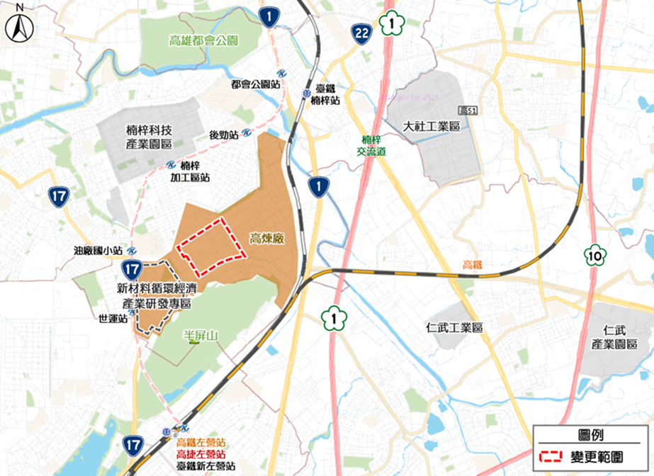
圖1 計畫範圍示意圖(Ⅰ)
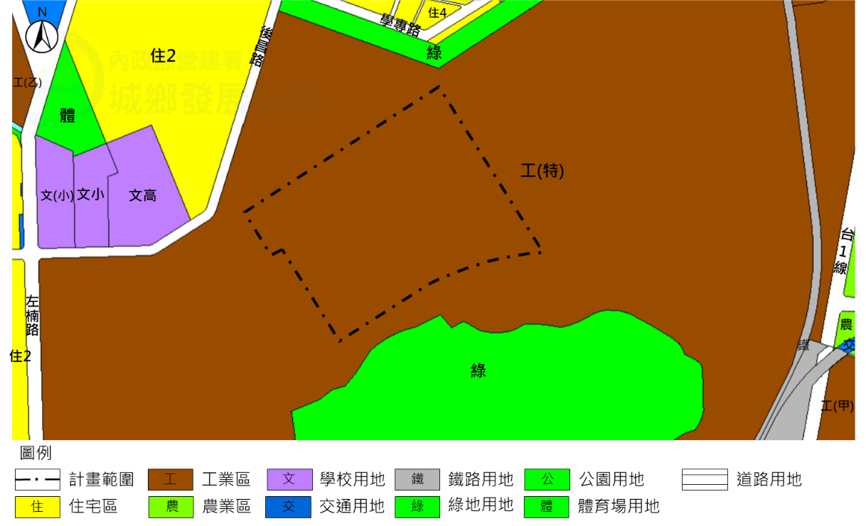
圖2 計畫範圍示意圖(Ⅱ)

三、變更內容
表1 主要計畫變更內容明細表
位置 | 變更內容 |  | 變更理由
 | 原計畫(公頃) | 新計畫(公頃)
原中油公司高雄煉油廠北側，高雄市楠梓區油廠段116號等44筆土地 | 特種工業區  (29.83) | 產業專用區  (29.83) | 配合南部半導體材料S型廊帶發展：行政院「美中科技戰下臺灣半導體前瞻科研及人才布局」以位於楠梓區之原高雄煉油廠為半導體材料研發核心，北接路竹、橋頭至南科為新興半導體製造聚落，南接大社、仁武、大寮、林園、小港(大林蒲)半導體材料、石化聚落，並結合台積電、日月光、華邦、穩懋等半導體廠，本計畫配合建立南部半導體材料S型廊帶。  既有工業區使用已飽和，滿足廠商產業用地需求：高雄市各科學園區及科技產業園區可釋出土地僅4.96公頃；編定工業區中產業用地幾已售罄或完租；鄰近都市計畫工業區皆開闢8成以上，幾乎無適宜產業用地可再釋出，本計畫可提供29.83公頃之產業專用區。  依循高雄市國土計畫指導之發展方向：本園區位於製造業發展區位中屬中高發展區，可結合循環技術暨材料創新研發專區、仁武產業園區及烏林產業輔導專用區等，形塑產業發展聚落。
註：1.表內所載面積應以核定計畫圖實地分割面積為準。
2.本計畫未變更部分，均應以原計畫為準。
資料來源：本計畫整理。

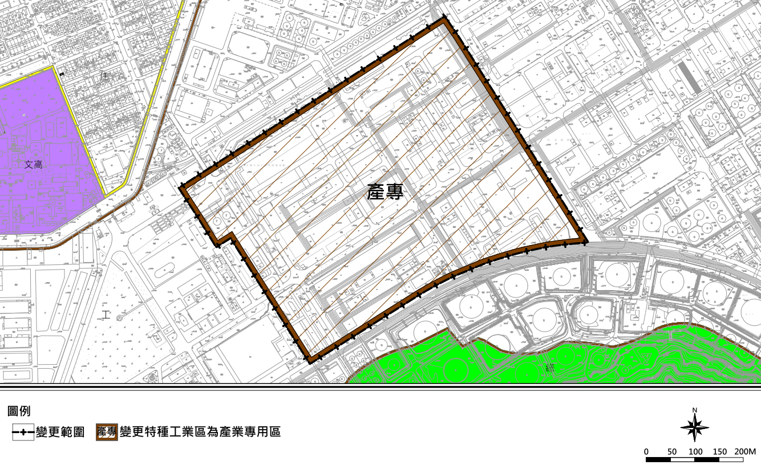
圖2 主要計畫變更內容示意圖
表2 擬定細部計畫綜理表
都市計畫分區 |  | 計畫面積  (公頃) | 百分比 | 備註
土地使用分區 | 產業專用區 | 22.80 | 76.43%
公共設施用地 | 公園用地(兼供滯洪池使用) | 3.61 | 12.10%
 | 公園用地(兼供自來水設施使用) | 2.89 | 9.69%
 | 綠地用地 | 0.35 | 1.17%
 | 道路用地 | 0.18 | 0.60%
 | 小計 | 7.03 | 23.57%
總計 |  | 29.83 | 100.00%
註：計畫園區實際面積應以地籍實地測量分割面積統計為準。
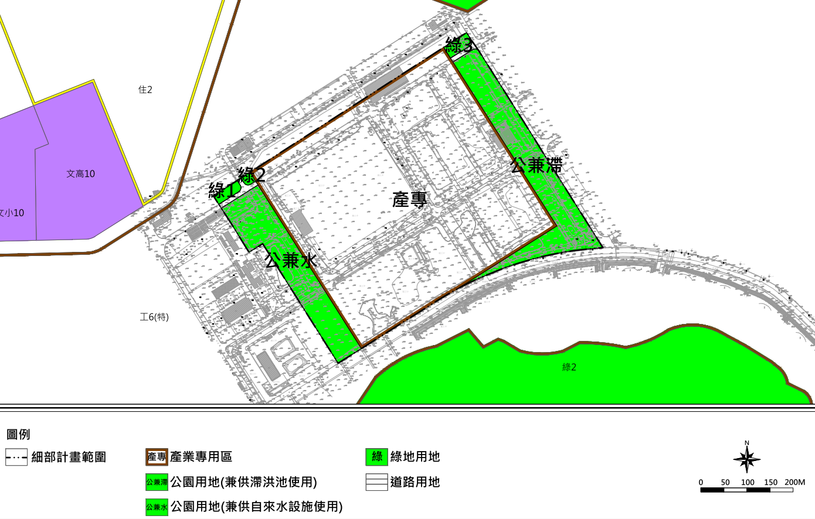
圖3 細部計畫擬定內容示意圖

